2009－2010学年第二学期《高等数学（II）》试卷A
参考解答及评分标准
―――――――――――――――――――――――――――――――――――――――
一、选择题（每小题4分，满分20分）

题号 | 1 | 2 | 3 | 4 | 5
答案 | B | A | D | C | D

二、填空题（每小题4分，满分20分）
1、； 2、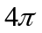； 3、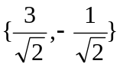； 4、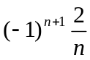； 5、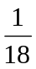.
―――――――――――――――――――――――――――――――――――――――
三、（满分8分）
【解】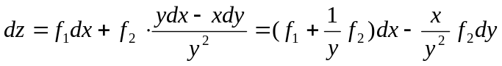
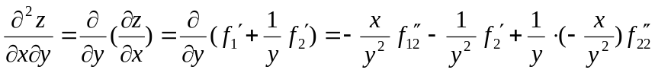
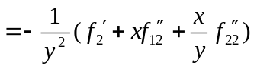。
―――――――――――――――――――――――――――――――――――――――
四、（满分10分）
【解】（1）求最小值
作，
解
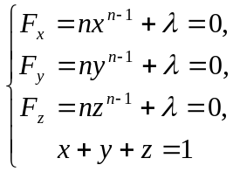
得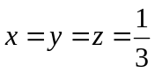，即有唯一的可能条件极值点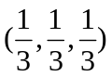，
故所求最小值为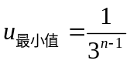。
（2）证明不等式
取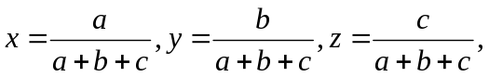则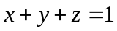，由上述可得
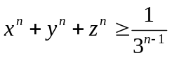，
即 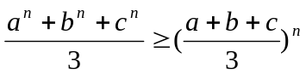。■
―――――――――――――――――――――――――――――――――――――――
五、（满分8分）
【解】（1）确定值
∵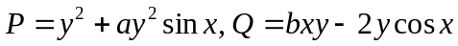，
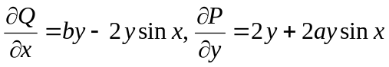，
∴由题意可得：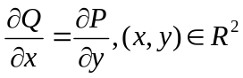，即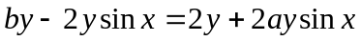，
比较系数可得：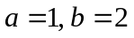。
（2）求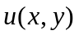
∵
，
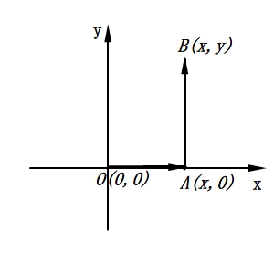
∴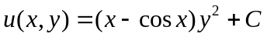。
―――――――――――――――――――――――――――――――――――――――
六、（满分10分）
【解】法1（对称式）
①求过点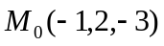且平行于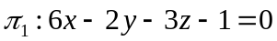的平面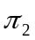的方程：
·点法式：
，即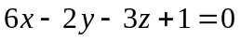。
·一般式：
设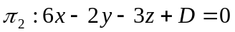，代入可得：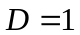，故
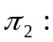。
②求直线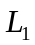与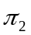的交点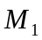：
·观察法：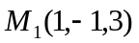；或
·方程组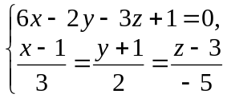求解可得：。
③由两点式可得所求直线方程为
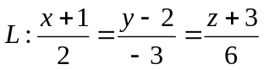，或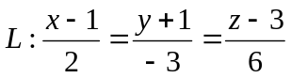。
―――――――――――――――――――――――――――――――――――――――
七、（满分12分）
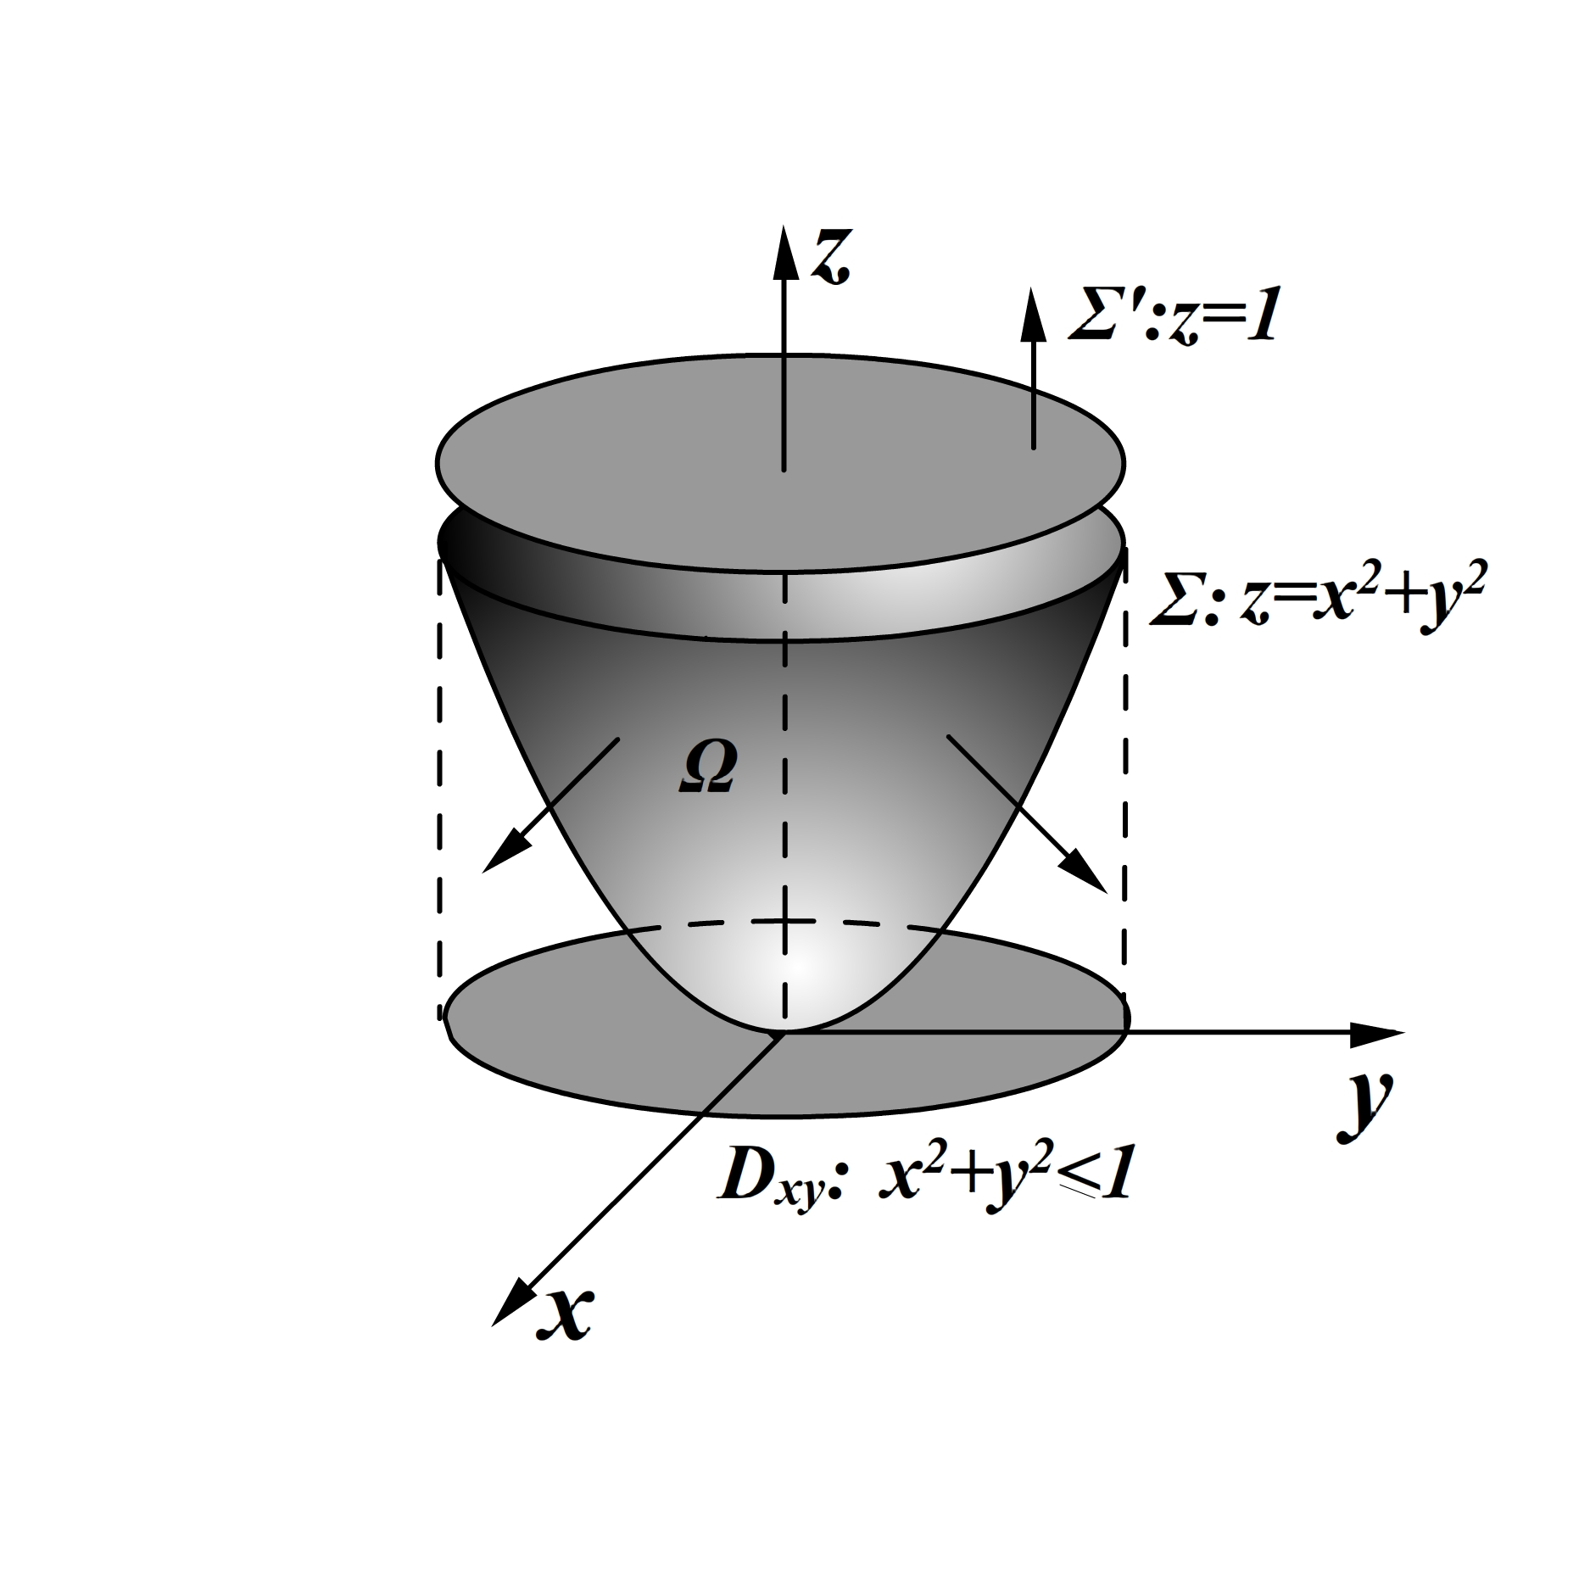
【解】法1（高斯公式）
添加平面片“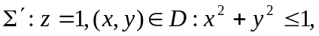上侧”与围成区域，
由高斯公式可得：
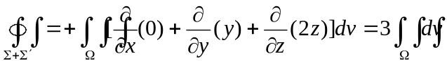
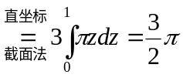
或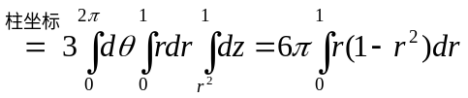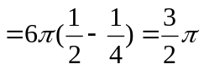，
而化为二重积分可得：
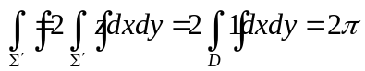。
于是， 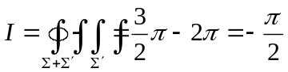。
―――――――――――――――――――――――――――――――――――――――
八、（满分12分）
【证】（1）收敛半径与收敛域
∵收敛半径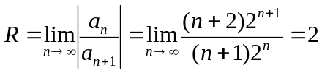，
且 当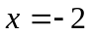时，由莱布尼兹判别法可得：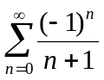收敛；
当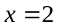时，调和级数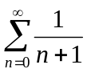发散，
∴幂级数收敛域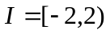。
（2）和函数
设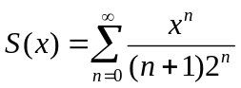，则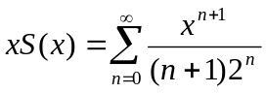，
逐项求导可得
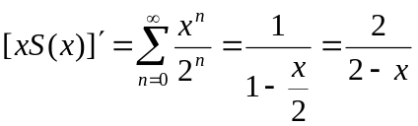（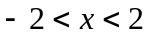），
再积分可得
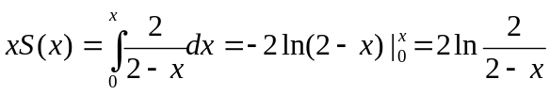，
故 


